Das Leben, die Liebe:

nichts muss, alles darf sein…

Hingabe-Training für Menschen, die ihrem Leben neuen Sinn einhauchen wollen

„Allentsteig? – Ist das nicht der Ort am größten Truppenübungsplatz Mitteleuropas?“
„All-ent-steig“ könne auch als Imperativ verstanden werden, meint Autor Dr. Manfred Greisinger und gewinnt in seinem bereits 16. Buch dem Namen seiner Heimatstadt eine besondere Botschaft ab: „Das Leben ist ein Übungsplatz, um allem Halbherzigen, Lauen, Scheinwichtigen zu ent-steigen!“ Das neue Buch, nach den Erfolgstiteln „ICH-Marke“ und „EROS“, versteht sich als Hingabe-Training für alle Menschen, die ihrem Leben neuen Sinn einhauchen wollen. Der 160-Seiten- Halbleinenband mit edler Goldprägung kostet 16,50 Euro. Erhältlich im Buchhandel oder www.stoareich.at bzw. 02824/2343

Es gibt ein Leben als Ex-Bundeskanzler, als Ex-Fußballteamchef, als Ex-Mitarbeiter und als Ex-PartnerIn. - Warum sollte es nicht auch ein glückserfülltes Leben VOR dem Abtritt geben?! – „Es ist möglich. Sie können das Paradies noch heute erleben“, ist Manfred Greisinger überzeugt: „Indem Sie aus-steigen. Allem-ent-steigen. Gerade dem, was sich vermeintlich als so wichtig aufdrängt. Und damit das Stille, Wesentliche, übertönt.“ – Dieses Buch unterstützt Sie beim bewussten „Ent-Steigen“. Fördert Sie im wohligen Gefühl des „Ent-Stiegen-Seins“. Und regt zum klaren „Neu-Ein-Steigen“ jenseits aller Kompromisse an. – Mit den 12 „Steig-Hilfen“ für Ihr „All-ent-steig-Training“ ins Glück.
Medien-information
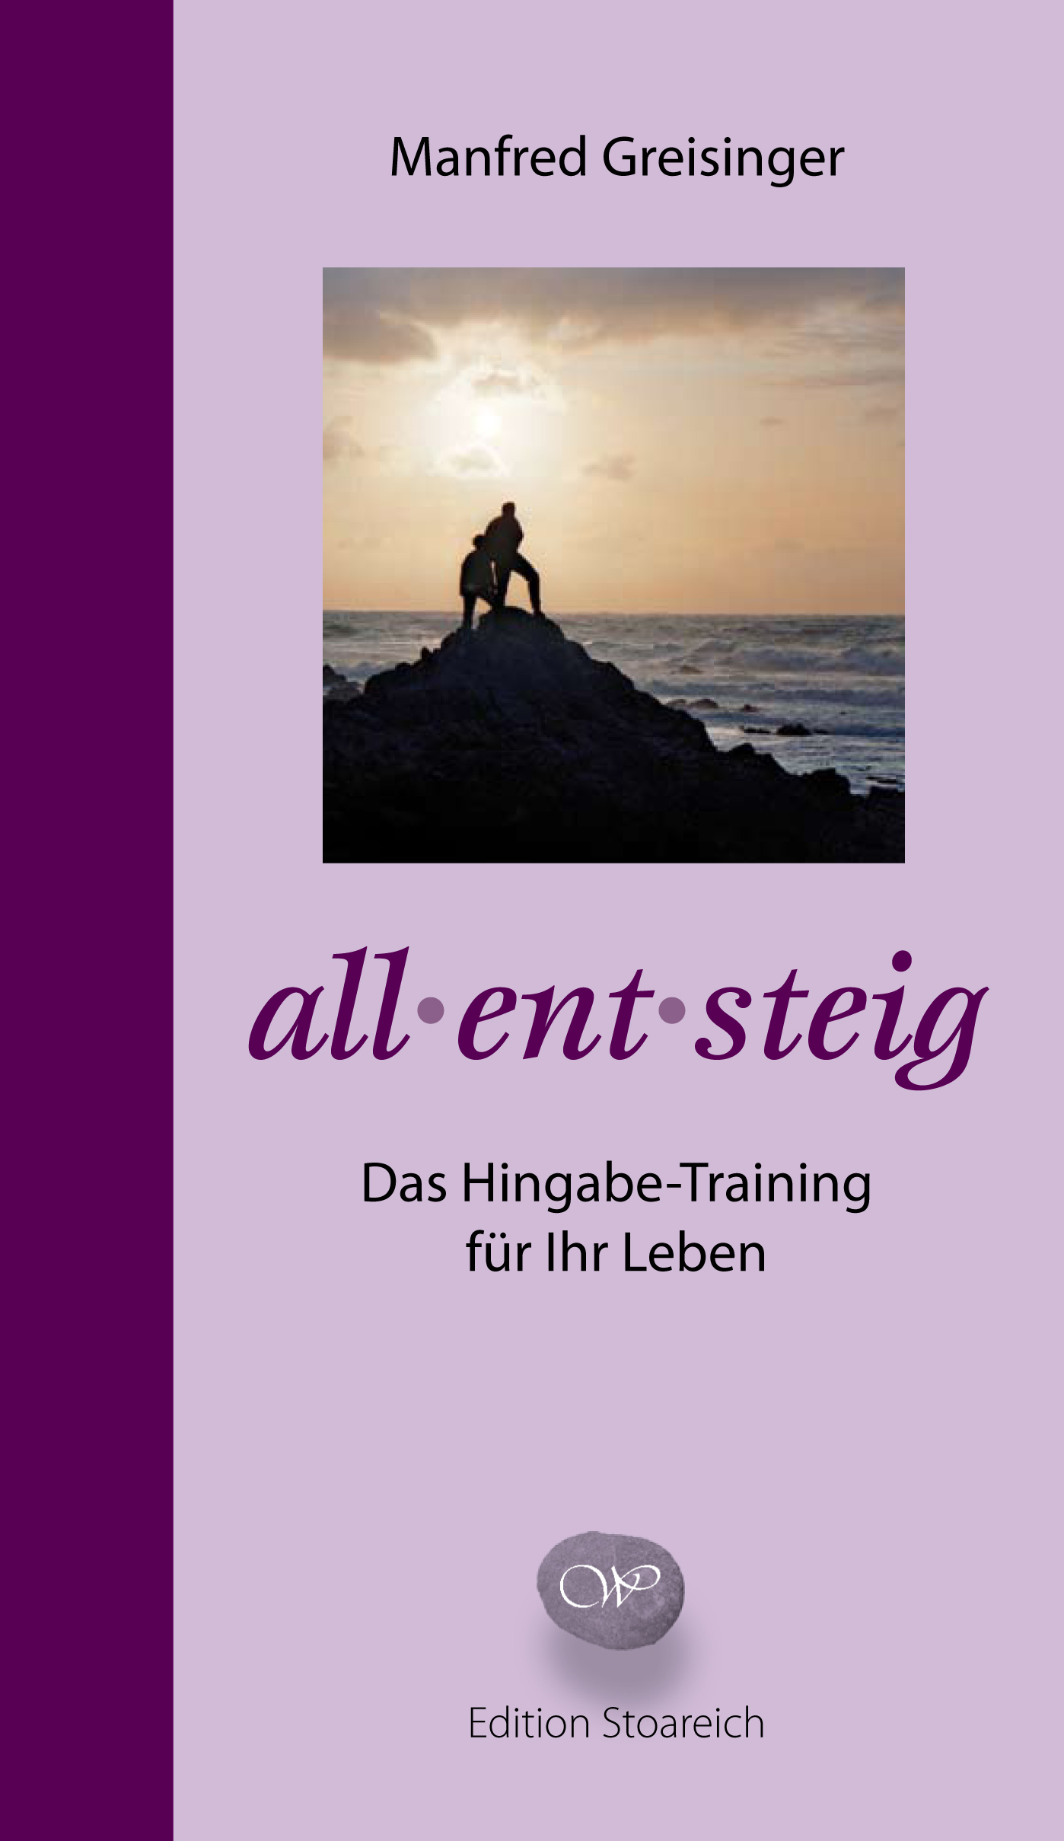

all*ent*steig
Das Hingabe-Training für Ihr Leben

Halbleinenband mit Goldprägung, Merkbändchen
160 Seiten, € 16,50
ISBN 978-3-902253-03-3
Edition Stoareich Waldviertel-Wien 09

Bestell-Tel/Fax: 0043/(0)2824/2343 bzw.
online bookshop www.stoareich.at

Dr. Manfred Greisinger, geb. 1964, Univ.-Lektor, ist selbstständiger PR-Berater, Trainer und gefragter Referent im gesamten deutschen Sprachraum. Leidenschaftlicher Autor, der das Autonome als Lebensgrundlage liebt. Pionier für „personal branding“. Hat bereits 1998 den Erfolgstitel „Ihr ICH als unverwechselbare Marke“ geschrieben; mittlerweile 6. Auflage. Der letzte Titel „EROS of work & life“ liegt nun in 2. Auflage vor. 16 Buchtitel bisher. Erschienen in der von Greisinger 1991 gegründeten Edition Stoareich Waldviertel-Wien.

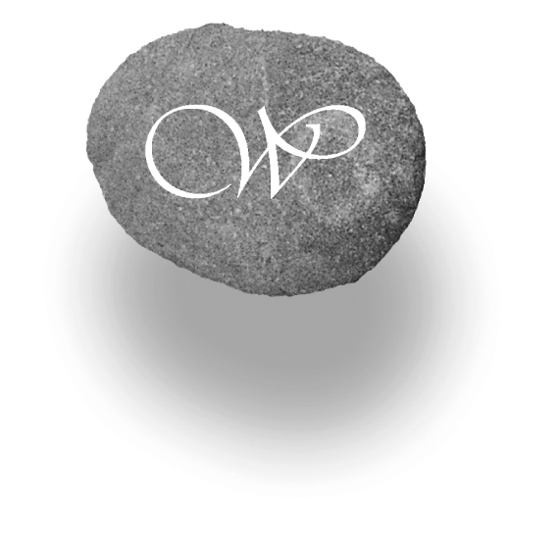
Für weitere Informationen:
Stoareich PR – M. Greisinger
Tel. 0043/(0)676/4061166
E-Mail mg@eros-of-life.com

